

**PUBLIC À MOBILITÉ RÉDUITE**

Référent handicap : Yannick Lenoir - Maxime Duprez

L’Auto-Moto-Ecole 2 Roues a la possibilité d’accueillir le public à mobilité réduite.

Afin d’en faciliter l’accès, il a été mis en place :

* Une largeur de porte d’entrée de 95 cm de large
* Une largeur de porte salle de code de 135 cm de large
* Une largeur de porte WC de 83 cm

Néanmoins, l’Auto-Moto-Ecole 2 Roues ne dispense pas de formations spécifiques aux personnes à mobilité réduite puisque n’ayant ni enseignant de la conduite spécialisé, ni véhicule de conduite adapté.

Dans le cas d’une demande de formation, l’Auto-Moto-Ecole 2 Roues transmet les coordonnées de l’auto-école spécialisée :

ECF ERNEST - 9 Place du Painlevé à Nancy (54000) – 03.83.27.73.46

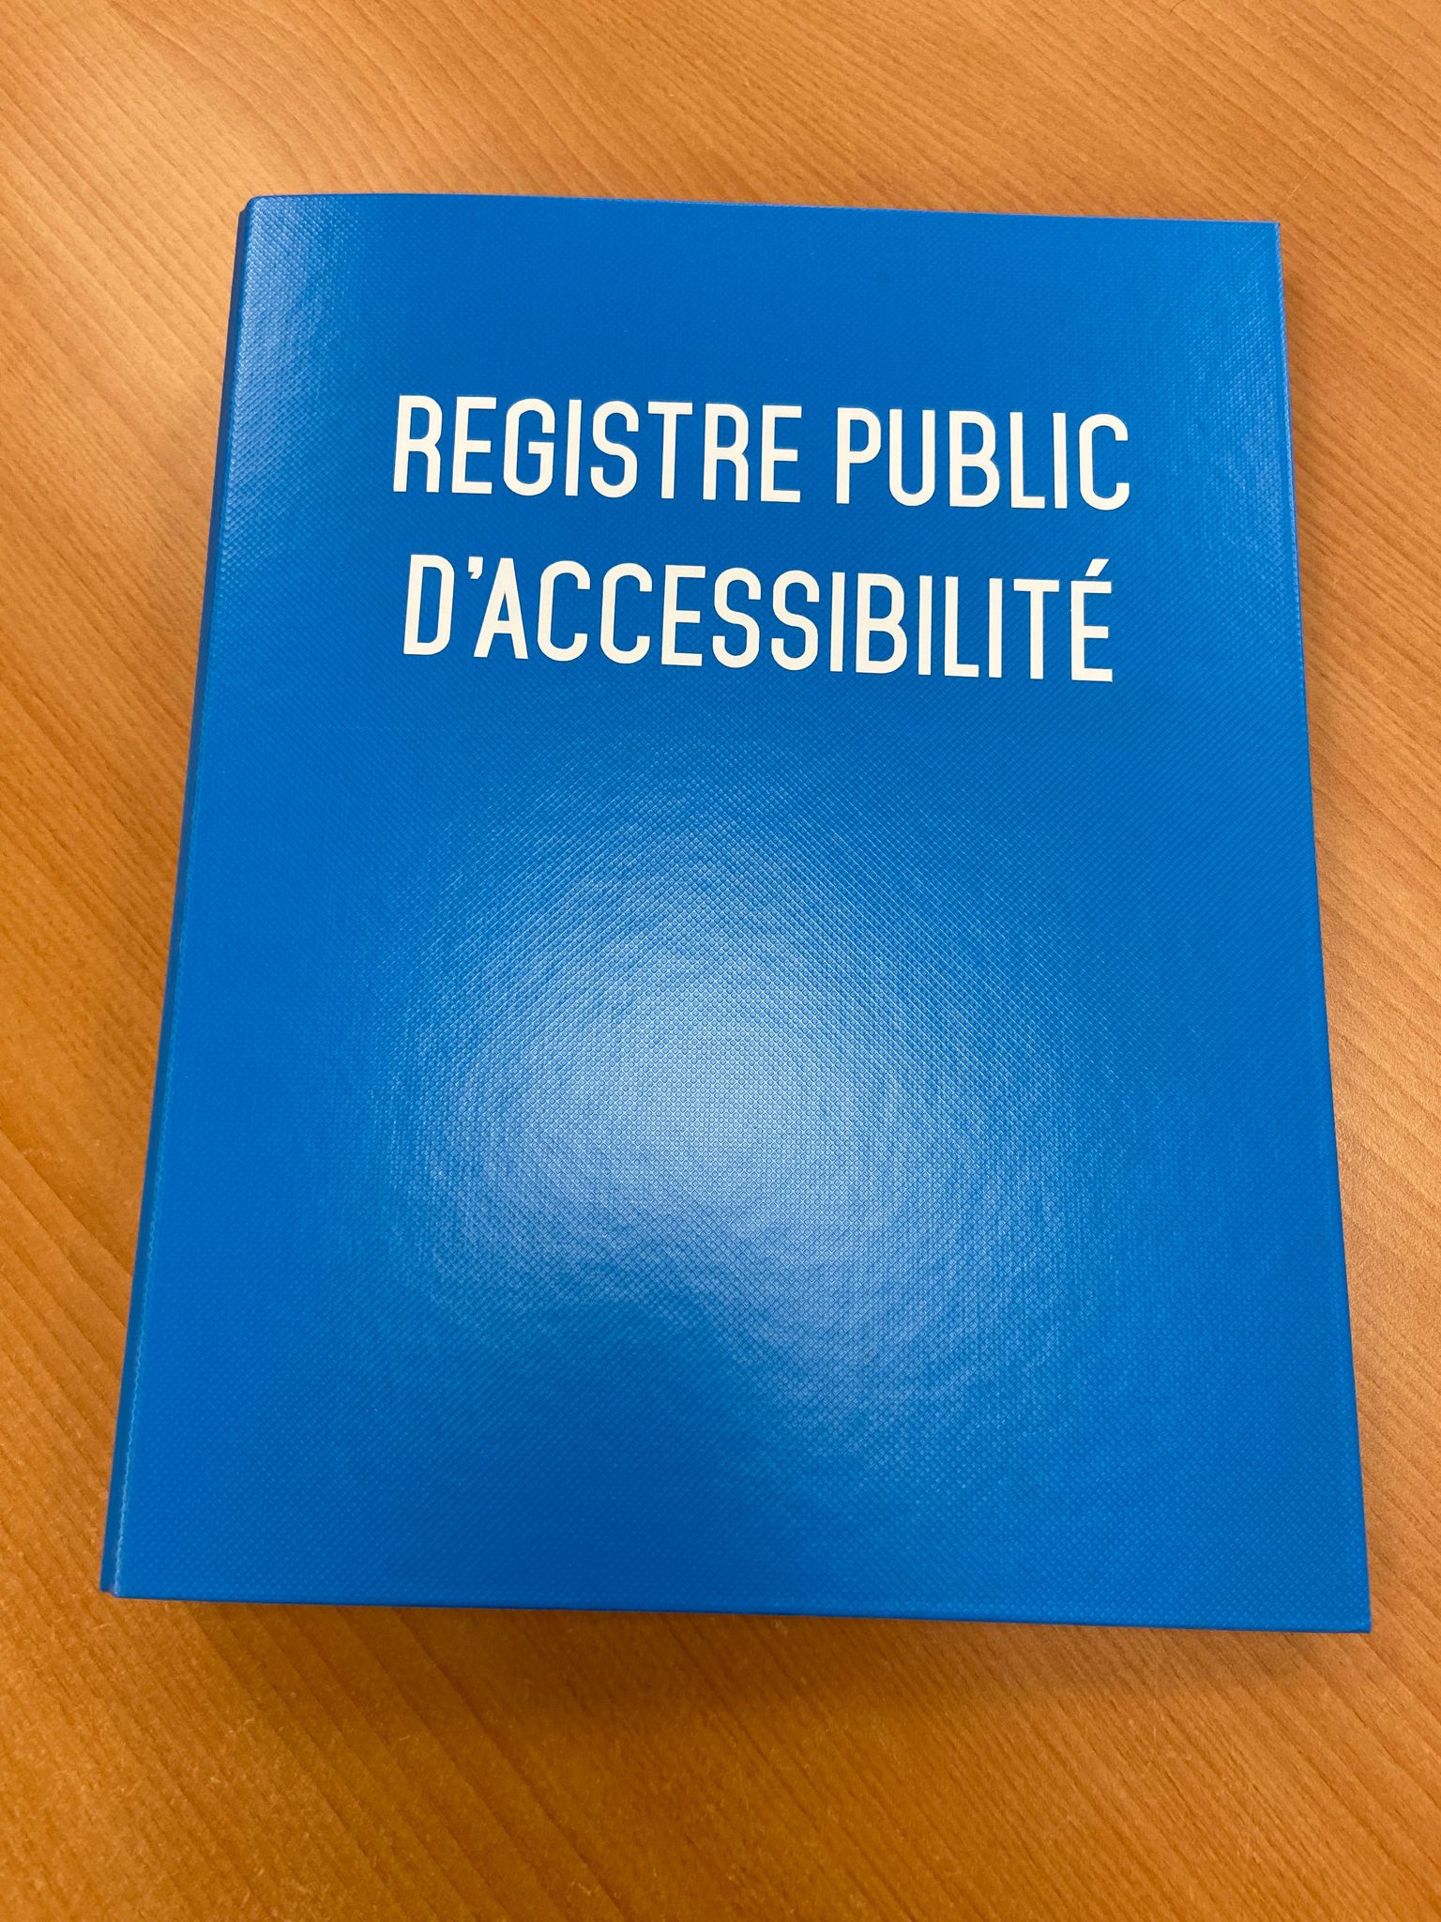

**\*Affichage disponible dans les locaux de l’auto école**